目录

[问题一：如何办理/延期/补办CA锁？ 2](#_Toc101774105)

[问题二：如何变更CA锁中的单位名称、组织机构代码和签章（公章、法人章）？ 3](#_Toc101774106)

[问题三：在哪里查看CA数字证书有效期？ 3](#_Toc101774107)

[问题四：CA证书的信息可以修改吗？ 4](#_Toc101774108)

[问题五：购买CA锁的发票联系哪里领取？ 4](#_Toc101774109)

[问题六：如何修改CA锁的初始密码？ 5](#_Toc101774110)

[问题七：单位已经办理了CA锁，可以在申请标证通办理主锁吗？ 5](#_Toc101774111)

[问题八：标证通/CA锁提示明天过期，能不能正常开标。 5](#_Toc101774112)

[问题九：标证通和CA锁有什么区别？ 5](#_Toc101774113)

[问题十：如何激活CA锁 6](#_Toc101774114)

# 问题一：如何办理/延期/补办CA锁？

一、办理CA锁

xxxxx平台已上线标证通电子证书，您也可以考虑办理手机电子证书，无需现场办理，直接手机申请，在线审核，审核通过即可使用，功能与实体CA一样，可登录系统、签章、生成标书、开标解密。

1、标证通办理流程

1）您可以【点击此处】打开新点标证通官网，使用手机微信扫描如图二维码，安装标证通APP。

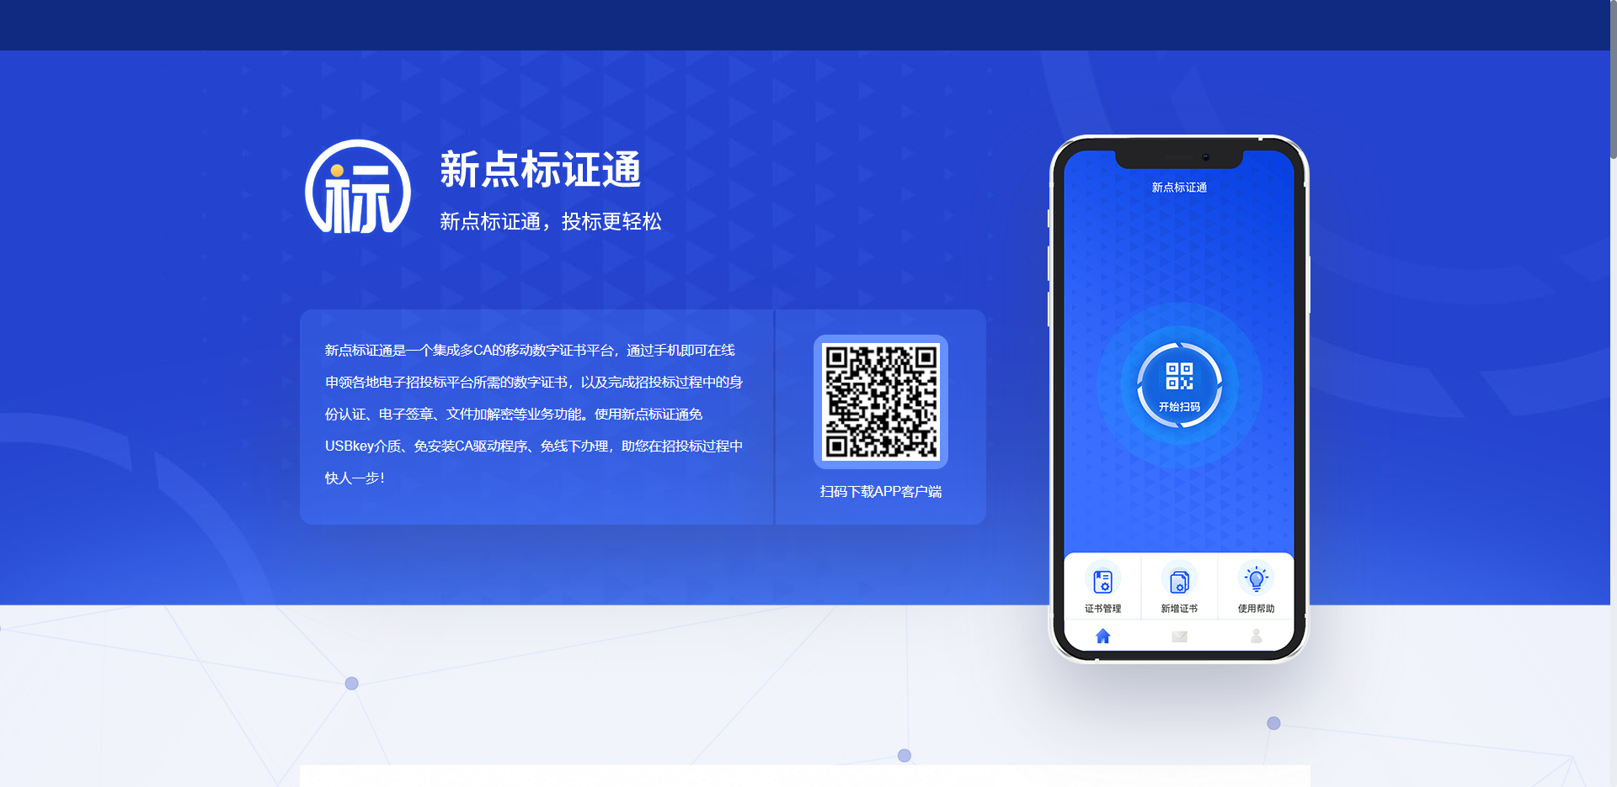

2）登录APP，先实名认证，再申领证书提交审核，审核通过下载证书即可使用。具体申领流程请查看操作手册

点击可放大图片新点标证通3.2操作手册.doc



您也可以先了解下标证通，具体请【点击此处】查看视频。

二、证书延期

1、标证通APP中证书续期

1）标证通证书过期，进入APP，选择生效中列表页内即将过期的企业证书；

2）跳转至证书详情页，点击【续期】，弹出弹窗后，点击【确定】；

3）跳转至企业证书续期页面，选择证书有效期&费用，点击【下一步】；

4）跳转至确认授权页面，点击【确认并盖章】；

5）选择企业证书后，点击【确认】；

6）输入PIN码后可在授权书上进行签章，点击右上角的【确认】；

7）可提交至CA审核，等待审核。CA审核通过后，管理员收到消息，点击消息中的【续期证书】，可续期企业证书。

温馨提示：

管理员进行企业证书延期详细操作步骤可以【点击此处】查看。

2、标证通APP找回证书

当用户更换新手机或格式化老手机后（仅卸载APP不会造成证书的丢失），想使用原证书时，需要找回证书。具体操作如下：

1、当账号有可找回的证书时，登录账号后会弹窗提示‘系统检测到您有未找回证书，是否前往找回’，点击【立即前往】；或点击【首页】中的【证书管理】，跳转至证书管理页面，点击【检测到您有可以找回的证书，可点击此处进行证书找回】；

2）跳转至证书找回列表页面，选择需要找回的证书后，点击【立即找回】，阅读完《证书找回政策》后，点击【我已阅读】，跳转至证书找回-实名认证页面；

3）点击【开始认证】跳转至实名认证页面（注意：认证信息需与账号首次实名信息保持一致）。实名认证成功后，跳转至证书找回-附件上传页面，点击下载申请书模板，填写模板信息，盖完章后拍照上传，点击【下一步】按钮，提交成功，等待审核即可。

找回证书详细操作步骤可以【点击此处】查看。

# 问题二：如何变更CA锁中的单位名称、组织机构代码和签章（公章、法人章）？

一、标证通APP中变更企业信息

进入标证通APP首页，点击【人员管理】，进入页面后点击企业名称，点击下方【变更企业信息】进行变更。

具体操作步骤可以【点击此处】查看。

# 问题三：在哪里查看CA数字证书有效期？

一、标证通APP中证书有效期

1、点击【证书管理】。如图：

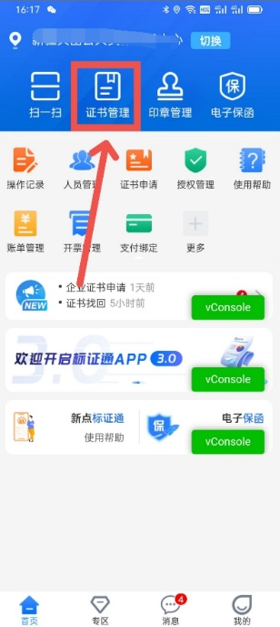

2、进入证书管理页面，在“生效中”列表页可以查看所有证书的有效期。如图：

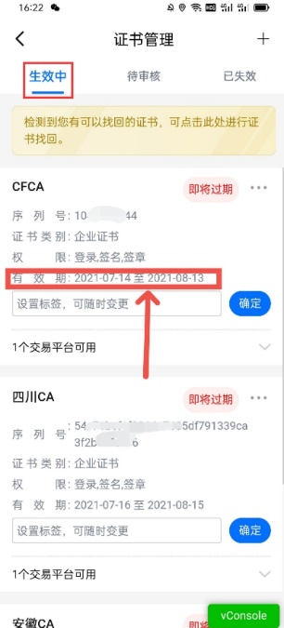

# 问题四：CA证书的信息可以修改吗？

一、标证通APP中证书信息修改

1、审核人员发现错误信息会自动退回；

2、如若没有退回请联系客服4009980000解决。

# 问题五：购买CA锁的发票联系哪里领取？

一、标证通APP领取证书发票

1）进入APP，点击【开票管理】，跳转至开票管理页面，勾选上需要开票的订单后，点击【开票】；

2）跳转至发票详情页面，填写相关信息，点击【提交】后，即可完成开发票的操作。

详细操作步骤可以【点击此处】查看。

# 问题六：如何修改CA锁的初始密码？

一、标证通APP修改登录密码

点击【我的】-【设置】-【修改登录密码】，跳转至修改登录密码页面，输入原密码、新密码，点击【确认】，可完成修改登录密码的操作。

温馨提示：1）若忘记了原有的登录密码，点击该页面的【忘记原密码】按钮；

2）在修改登录密码页面，输入正确的验证码，即可设置新密码。

详细操作步骤可以【[点击此处](https://zhidao.bqpoint.com/s/UJjaIjaa" \t "_blank)】查看。

# 问题七：单位已经办理了CA锁，可以在申请标证通办理主锁吗？

可以，标证通和实体的CA没有冲突。

# 问题八：标证通/CA锁提示明天过期，能不能正常开标。

1、标证通证书提示明天到期，请必须在证书到期前完成投标文件加密操作。开标时证书过期了可以用来解密，不影响开标。

温馨提示：有效期内的证书才能进行续费操作，过期的证书不能续费，只能重新购买，购买后的证书不能解密之前加密的投标文件，否则将影响开标。

# 问题九：标证通和CA锁有什么区别？

新点标证通是一个集成多CA的移动数字证书平台，通过手机即可在线申领各地电子招投标平台所需的数字证书，以及完成招投标过程中的身份认证、电子签章、文件加解密等业务功能。使用新点标证通免USBkey介质、免安装CA驱动程序、免线下办理，助您在招投标过程中快人一步！

**两者区别：**

1、通过手机证书取代USB key介质，兼容各地CA公司的证书，支持同时持有多张证书；

2、摒弃原驱动安装，实现通过手机对电子交易招投标系统登录、签名、签章、加解密操作进行授权；

3、具备多CA无缝兼容、空中发证、操作追溯、支持多浏览器等优势。

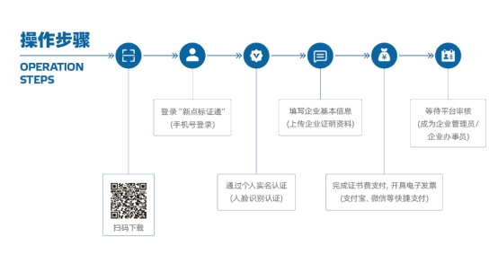

下载方式：

可以【点击此处】打开新点标证通官网，使用手机微信扫描如图二维码，安装标证通APP。



# 问题十：如何激活CA锁

一、标证通APP：

标证通证书无需激活，申请后绑定账号即可使用。